**TRABAJO PRACTICO INTEGRADOR**

**CARRERA:** Técnico Superior en Programación.

**PROFESOR:** Castañeda, Fernando.

**GRUPO:** -Cáceres, Agustin.

-Dominguez, Agustin.

-Rimoldi, Nicolás.

**FECHA DE ENTREGA:** 30/11/18

**INSTITUCION:** Universidad Tecnológica Nacional.

**AÑO:** 2018

**1. INTRODUCCIÓN**

Este documento contiene la descripción detallada de los diferentes requisitos de software que debe cumplir el sistema de información utilizado para la organización y venta de entradas para diferentes eventos a través de un sitio web.

**1.1 PROPOSITO**

El propósito de este documento es presentar de manera formal la especificación de

requisitos de este sistema, para su discusión y aceptación, por parte de los usuarios que

utilizaran dicho sistema. En esta especificación se detallan los requerimientos

funcionales, las restricciones y los atributos de calidad que deberá satisfacer el sistema.

El documento va dirigido en primera instancia a los usuarios directos de este sistema, es

decir, a las personas que deseen comprar entradas para determinados eventos y al personal

encargado del mantenimiento del sistema.

**1.2 ALCANCE**

Este sistema formará parte de un conjunto de sistemas de información a ser

desarrollados para la automatización y flexibilidad en la venta de entradas. Dicho sistema será denominado: GoToEvent.

En particular, el GoToEvent brindara los servicios de información requeridos para la ejecución de un conjunto de procesos y actividades realizados y que permitirán:

*Realizar el control físico de los eventos activos dentro del calendario.

*Efectuar el registro de toda la información relacionada con los eventos.

*Mantener el registro y control del movimiento de los saldos de los eventos.

*Efectuar las compras de las entradas de los eventos permitiendo una buena interacción entre el sistema y el usuario.

**1.3 DEFINICIONES, ACRÓNIMOS Y ABREVIATURAS**

-e: Event.

-es: EventSeats.

-ca: Categoria.

-axc: Artists for event.

-p: PlaceEvent.

-u: User.

-r: rol.

**1.4 REFERENCIAS**

Para la elaboración de este escrito se han seguido los lineamientos presentados en los siguientes documentos:

• IEEE-STD-830-1998: Especificaciones de los Requisitos de Software.

• CEISoft, Curso IS-12: Ingeniería de Requisitos.

• [IEEE 1016](https://en.wikipedia.org/wiki/IEEE_1016): Descripción del diseño de software.

* [IEEE 1471](https://en.wikipedia.org/wiki/IEEE_1471): [arquitectura de software](https://en.wikipedia.org/wiki/Software_architecture) / [arquitectura de sistema](https://en.wikipedia.org/wiki/System_architecture).
* [IEEE 1667](https://en.wikipedia.org/wiki/IEEE_1667): Protocolo estándar para la autenticación en archivos adjuntos de host de dispositivos de almacenamiento transitorios

**2. DESCRIPCION GENERAL DEL SISTEMA**

**2.1. PERSPECTIVA DEL PRODUCTO**

Este producto (sistema de información) deberá funcionar en cualquier computador PC que soporte los sistemas operativos Windows (7 o superior) o Linux, así como también, que disponga de conexión a Internet y tenga instalado un navegador web.

**2.2. OBJETIVOS DEL SISTEMA**

El sistema GoToEvent deberá cumplir con los siguientes objetivos:

* Permitir que las diferentes personas puedan realizar a través del sistema, las diversas búsquedas, la obtención de información, la compra de entradas través de lo previsto por los administradores.

*Servir de como alternativa a la hora de buscar un sitio confiable a la hora de la compra de entradas.

*Permitir que los administradores mantenga un registro de todos los diferentes eventos activos junto con su información detallada.

* Apoyar a los administradores del evento cuando efectúa el control de totales vendidos en pesos realizando el relevamiento del evento, permitiendo que estos sean cotejados y actualizados dentro del sistema.

**2.3. FUNCIONES DEL SISTEMA**

Entre las funciones generales que debe realizar el sistema podemos enunciar las siguientes:

* **Referente a la inclusión y organización de eventos dentro calendario:**

* Gestionar todo lo referente a la organización por fecha y lugar de los eventos, para así proveer una vista más ordenada y fácil de comprender.

* Evitar problemas con relación al ingreso de eventos al calendario utilizando diferentes controles tanto en el nombre del evento, los artistas implicados así también en la fecha y lugar del mismo.

* Permitir al administrador realizar la eliminación de los eventos, hasta 48 horas previas al evento o una vez que este finalizo.

* **Referente al ingreso al sistema:**

* Gestionar el ingreso al sistema dependiendo del rol que se posea.

* Permitir que usuario que no pertenezcan a este poder registrarse sin mayor complejidad.

* **Referente a la administración del sistema:**

* Consultar sobre el estado o cualquier información actualizada del evento.

*Consultar información de cualquier administrativa evento (entradas vendidas, entradas remanentes, ganancias y precios).

* **Referente a la compra de entradas de los clientes:**

* Cancelar la compra de entrada desde el mismo sistema.

* Permitiendo al usuario ingresar a la compra de entradas directamente clickeando desde home.

* Realizar un historial de las compras del usuario, permitiéndole así modificar su compra más entradas en cualquier momento previo al día del evento.

* Gestionar él envió de códigos QR una vez confirmada la compra de entradas.

**3. DEFINICION DE LOS REQUISITOS DEL SISTEMA**

**3.1. DEFINICION DE REQUISITOS FUNCIONALES**

|  |  |  |  |
| --- | --- | --- | --- |
| **Identificación** | **Nombre** | **Descripción** | **Actor** |
| RF-01 | Gestión del Cliente | Crea, modifica y elimina un cliente del sistema junto con su información (nombre, apellido, DNI). | Administrador |
| RF-02 | Gestión del Artista | Crea, modifica y elimina un artista del sistema junto con su información (nombre, apellido, nombre artístico). | Administrador |
| RF-03 | Gestión Evento | Crea, modifica y elimina un evento junto con su información (artista, fecha, categorías, nombre, lugar y tipo de plaza). | Administrador |
| RF-04 | Gestión de Calendario | Organiza el calendario creando eventos, eliminando y modificando eventos. | Administrador |
| RF-05 | Carrito de compra | El administrador consulta las entradas vendidas con su respectivo precio y ganancia remanente dependiendo del evento y la fecha del mismo. | Administrador |
| RF-06 | Consulta de Eventos | El cliente ingresa al sistema y consulta los eventos dependiendo de sus preferencias y disponibilidades. | Cliente |
| RF-07 | Selección de Eventos | Luego de que encuentra un evento y selecciona la fecha y el tipo de plaza y lo guarda para seguir con la selección de otros eventos. | Cliente |
| RF-08 | Confirmación de Compra | Luego de haber terminado con la selección de eventos, el cliente confirma su compra y con ello se le informa se le informa el precio total y se le entregan los QR respectivos | Cliente |

**3.2. DEFINICION DE REQUISITOS NO FUNCIONALES**

|  |  |
| --- | --- |
| **ID. Requisito** | **Descripción del Requisito** |
| RNF-01 | El sistema debe respetar la arquitectura de 3 capas lógicas. |
| RNF-02 | El sistema debe usar el lenguaje de programación PhP y utilizar la base de datos de phpmyadmin. |

**4. ESPECIFICACION DE REQUISITOS DEL SISTEMA**

Esta sección describe con mayor detalle cada uno de los requisitos funcionales identificados en la sección anterior, los cuales serán especificados usando un modelo de casos. Dicho modelo contendrá una serie de diagramas de casos de uso y un conjunto de plantillas llamadas escenarios, usadas para detallar cada caso de uso, donde se muestra la interacción del usuario-sistema.

**4.1 DIAGRAMA DE CASOS DE USO**

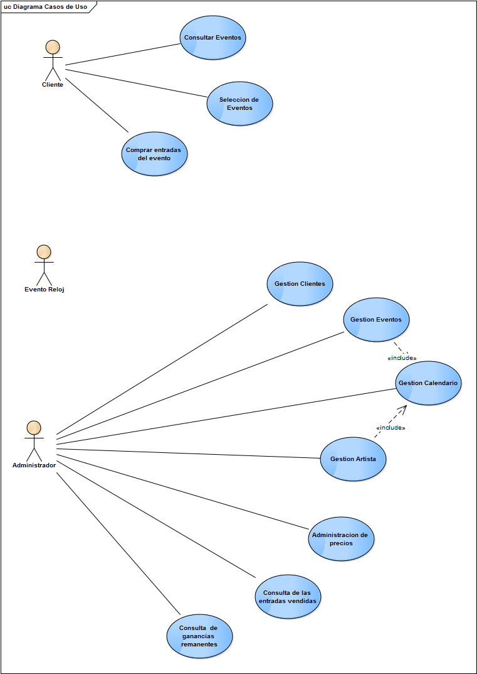

**5.1 ESPECIFICACION CASO DE USO CARGAR CALENDARIO A UN EVENTO.**

Nombre de Casos de uso: Carga un evento al calendario.

Requisitos: RF-04.

Autor: Administrador.

Autor: -Caceres, Agustin.

-Dominguez, Agustin.

-Rimoldi Nicolas.

Fecha última modificación: 23/11/18

Objetivos: Dar de alta un determinado evento en el calendario.

Precondiciones: -Que exista un determinado evento con su fecha.

-Que exista un determinado un lugar en donde este se lleva a cabo con sus respectivas plazas.

**Escenario de Éxito**

|  |  |
| --- | --- |
| **Actor** | **Sistema** |
| 1-El administrador crea un evento. | -El sistema ingresa a la vista de crear evento. |
| 2- El administrador carga los datos del artista. | -El sistema mostrara los campos a rellenar como es el nombre, lugar, el artista y un botón en donde se cargaran los campos completados. |
| 3- El administrador crea el lugar donde se llevara a cabo el evento. | -El sistema ingresa a la vista de crear lugarevento. |
| 4- El administrador carga los datos del lugar. | -El sistema mostrara los campos a rellenar como es el nombre y capacidad del lugar, además de esto muestra un botón en donde se cargaran los campos completados. |
| 5- El administrador crea las plazas en dónde los espectadores disfrutaran del show. | - El sistema ingresa a la vista de crear plazaevento. |
| 6- El administrador carga los datos de las plazas. | - El sistema mostrara los campos a rellenar como es el nombre de la plaza y pondrá la cantidad disponible de esa determinada plaza. |
| 7- El administrador da de alta el evento dentro del calendario. | -El sistema ingresa a la vista de crear eventocalendario donde el administrador dar de alta el evento en el calendario seleccionado el evento, el lugar, el día y las plazas para el mismo. |

**Alternativas y Excepciones**

|  |  |
| --- | --- |
| **Actor** | **Sistema** |
| 1-No haya fechas disponibles para un evento en un lugar determinado. | -Emitirá un mensaje en donde avisara que esa fecha no está disponible y en ese mismo mensaje se pondrá la fecha a partir de la que está disponible ese lugar. |
| 2- No haya lugares disponibles para un evento en un lugar determinado. | -Permitirá crear un lugar que cumpla las condiciones en las que deben desarrollarse el evento. |
| 3-Que se intente ingresar al calendario un evento con una fecha anterior al día de la fecha. | --Emitirá un mensaje en donde indicara que la fecha del evento debe ser el día de la fecha o posterior a este. |
| 4- Que se intente eliminar del calendario un evento con asientos asociados. | -Emitirá un mensaje de error en donde avisara que ese evento no puede eliminarse ya que posee asientos asociados. |

Poscondiciones: Una vez que se da de alta al evento en el calendario se les permitirá a los clientes comprar las entradas de ese evento.

**5.2. ESPECIFICACION CASO DE USO COMPRAR UNA ENTRADA PARA UN EVENTO, CALENDARIO Y UN TIPO DE ASIENTO ESPECIFICO.**

Nombre de Casos de uso: Compra de un boleto.

Requisitos: RF-06, RF-07, RF-08.

Autor: Cliente.

Autor: -Caceres, Agustin.

-Dominguez, Agustin.

-Rimoldi Nicolas.

Fecha última modificación: 23/11/18

Objetivos: Comprar la entrada para un evento determinado seleccionado un artista, un lugar y un tipo de asiento.

Precondiciones: -Estar logueado en el asiento.

**Escenario de Éxito**

|  |  |
| --- | --- |
| **Actor** | **Sistema** |
| 1-El cliente ingresa al sistema. | -El sistema ingresa a las vista home donde se encuentra los eventos con su respectiva información. |
| 2-El cliente selecciona un determinado evento de un artista. | -El sistema hará el ingreso al evento para ver detalladamente los calendarios del artista seleccionado. |
| 3-El cliente selecciona del calendario, un tipo de asiento y una determinada cantidad de entradas. | -El sistema agrega las entradas elegidas al carrito de compra y muestra la vista del carrito de compra. |
| 4-El cliente selecciona comprar todo. | -El sistema guardara la compra en la base de datos, generara los tickets en formato PDF con un código QR y le enviara los tickets comprados al usuario vía mail.  Por ultimo mostrara un mensaje de éxito y enviara al usuario a la vista home. |

**Alternativas y Excepciones**

|  |  |
| --- | --- |
| **Actor** | **Sistema** |
| 1-No hay entradas disponibles para el evento seleccionado. | -El sistema muestra los próximos eventos del artista o avisara si se devuelve alguna entrada. |
| 2-Se cancela el evento cuando ya hay entradas vendidas. | -El sistema enviara un mail preguntándole al cliente si desea una devolución del dinero o si desea entradas de otros eventos. |
| 3-Se devuelven entradas compradas. | -El sistema volverá a poner a la venta las entradas vendidas. |
| 4-El usuario seleccione una cantidad mayor a la que quedan disponibles. | -El sistema emite un mensaje avisándole al usuario la cantidad de entradas máximas que puede comprar. |
| 5-El usuario, en la vista del carrito, en vez de presionar comprar todo elimina alguno o todos sus tickets reservados. | -Quita del carrito los tickets eliminados y actualiza la vista del carrito por lo que se cancelaria el proceso de compra |

Poscondiciones: Se envía por mail los códigos para poder retirar las entradas y se genere el movimiento de la compra respectiva.

**6. DIAGRAMA DE CLASES CON LA ARQUITECTURA IMPLEMENTADA.**

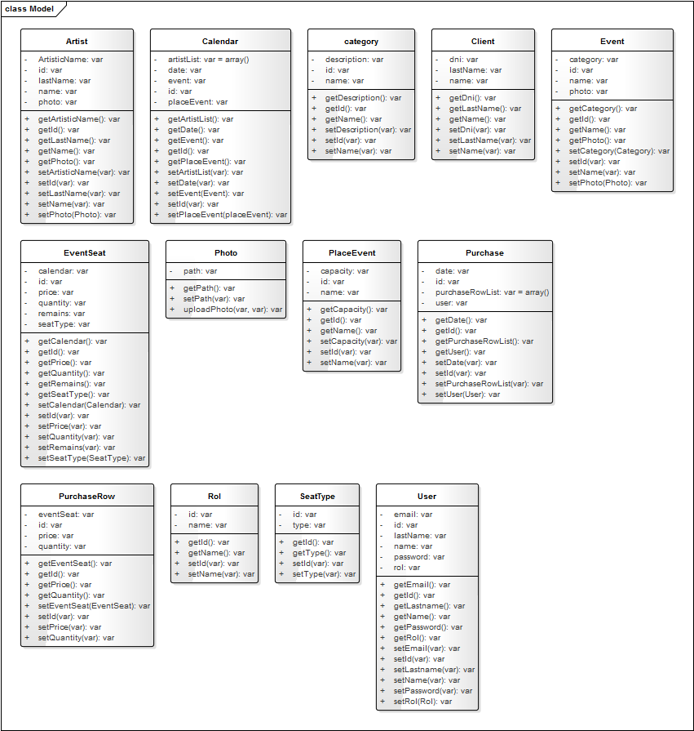

**7. DIAGRAMA DE ENTIDADES Y RELACIONES**

